

COURTIER ASSERMENTE – Olivier EVRARD
Tél : 02 99 202 202 – Fax : 02 99 202 200
BP 50 – 35404 ST-MALO Cédex – France

SAINT MALO, le 20/05/2011 $ 1,4310

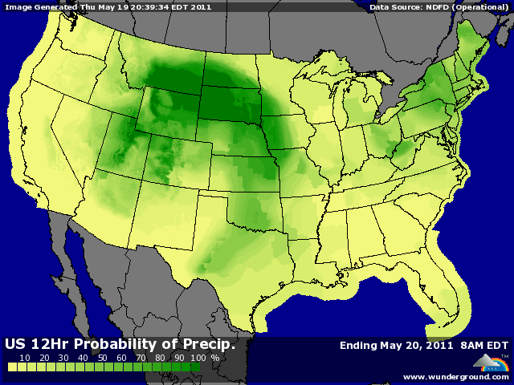

BLE : +/- prise de bénéfice avant le we après 15% de hausse sur la semaine. Les fonds sécurisent leurs gains mais ne changent pas d’opinion,
+ la météo reste l’élément majeur du marché et comme il n’y a aucun changement dans les prévisions tant US qu’européenne, la reprise de la hausse me semble inéluctable,
+ aux US la pluie ralentit toujours le planting sur le nord et l’est des plaines à blé et la sécheresse stresse de plus en plus les blés d’hiver. En Europe, le UK, le nord de la France, l’Allemagne et la Pologne manquent toujours cruellement d’eau,
+/- euronext a largement passé la journée entre +6 et +10€ avant de subir les prises de bénéfices du marché américain, également liées aux mauvais chiffres économiques d’hier,
+ ventes export US > attentes (798.900 mt) avec un cumul à 102% contre 96,5% en moyenne et donc un objectif largement dépassé, ce qui peut impliquer, si les chargements s’effectuent à 100%, une hausse dans le prochain rapport USDA,
+ l’Ukraine a voté hier la loi imposant des taxes à l’exportation (9% en blé, 14% en orge et 12% en maïs avec des minimas), valable du 1er juillet au 31 décembre,

MAÏS : +/- comme en blé, les fonds ont consolidé les gains après les chiffres US qui ont fait rebaisser le pétrole, les bourses et le dollar,
+ les semis restent perturbés par la météo dont les prévisions ne sont pas meilleures pour ce we et le début de la semaine prochaine,
+ les ventes export US ont largement dépassé les attentes avec 843.200 mt en AR (Corée et Japon) et 308.500 mt en NR. Le cumul progresse à 87,6% contre 85,6% en moyenne et les besoins hebdo sont de 374.000 mt,
+/- l’estimation gouvernementale de la production argentine reste stable à 20,9 millions de mt,

SOJA : +/- mêmes causes, mêmes effets,
+/- l’avancée des semis de soja et la difficulté de ceux de maïs pèsent sur les cours,
+ une vente de 110KT à la Chine suffit pour apporter du soutien à un marché où la demande demeure absente,
- des ventes export toujours décevantes avec 166.100 mt en AR et un ridicule 100 mt en NR. Malgré tout, le cumul reste en avance grâce aux belles performances passées avec 97,9% contre 93,3% en moyenne. Les besoins hebdo sont de 54.000 mt,

A SUIVRE : un dollar plus faible ce matin en raison d’une reprise difficile de l’économie US, une météo sans changement et donc toujours un potentiel de hausse.

